PERSBERICHT
Online Daisy-boeken uitlenen: nu ook in de bib om de hoek!
Brussel, juni 2018. De particuliere lezers van Luisterpuntbibliotheek, de Vlaamse openbare bibliotheek voor personen met een leesbeperking, kunnen het al een hele poos: kiezen of ze hun Daisy-luisterboeken op cd lezen of online.
Vanaf nu kunnen ook bibliotheken online-Daisy-boekenplanken aanmaken voor hun eigen lezers met een leesbeperking.
Online Daisy-boeken voor bibliotheken: een win-win-win-situatie
Luisterpunt werkt al lang samen met de Vlaamse bibliotheken. Zo heeft maar dan 90% van de bibliotheken een Daisy-bruikleencollectie van Luisterpunt, gaande van 100 tot 900 schijfjes, die kan ingezet worden voor personen met een leesbeperking (blind, slechtziend, MS, afasie, dyslexie, fysieke beperking).
Sinds kort is het mogelijk voor bibliotheken om eenvoudig online Daisy-boekenplankjes te maken voor hun lezers met een leesbeperking. Deze nieuwe dienstverlening heeft voor iedereen voordelen:
1. WIN voor de lezer: in zijn vertrouwde bibliotheek leent hij nu ook Daisy-online-boeken en kan hij met de gebruiksvriendelijke (gratis) anderslezen-app meteen aan de slag. Boek kiezen en lenen in de bib, de Daisy-versie op de app, en lezen maar!
2. WIN voor de bibliotheek: de bib breidt haar Daisy-aanbod uit naar 25.000 Daisy-boeken, en kan de lezer als toegankelijke, nabije bib helpen met raad en daad. Zeker kinderen en jongeren met dyslexie zullen meteen vallen voor deze nieuwe mogelijkheid: het gedrukte boek lenen + de Daisy-versie op de app plaatsen.
3. WIN voor Luisterpunt: Luisterpunt kan haar boeken nóg meer inzetten voor iedereen met een leesbeperking. Daisy-schijfje of Daisy-online: voor elk wat wils …
Een nieuwe Daisy-online-lezer inschrijven en hem/haar aan online Daisy-boeken helpen gebeurt eenvoudig via Mijn Luisterpunt, de omgeving die bibliotheken voorheen al gebruikten om nieuwe Daisy-schijfjes aan te vragen bij Luisterpunt. Ook de lezer zelf kan gemakkelijk van thuis nieuwe boeken aanvragen via Mijn Luisterpunt.

De anderslezen-app
De online Daisy-boeken kunnen eenvoudig en snel gelezen worden via de gratis anderslezen-app (beschikbaar voor iOS- en Android-toestellen). Deze app heeft alle voordelen van een klassieke Daisy-speler: eenvoudig navigeren doorheen het boek, de voorleessnelheid aanpassen, voorlezen start telkens waar je gebleven bent, enzovoort. Ook de luistertijdschriften van Transkript en de Audiokrant van Kamelego kan je beluisteren met de app.
Boeken, tijdschriften en de krant: allemaal op één boekenplank in de app! Lezen maar!
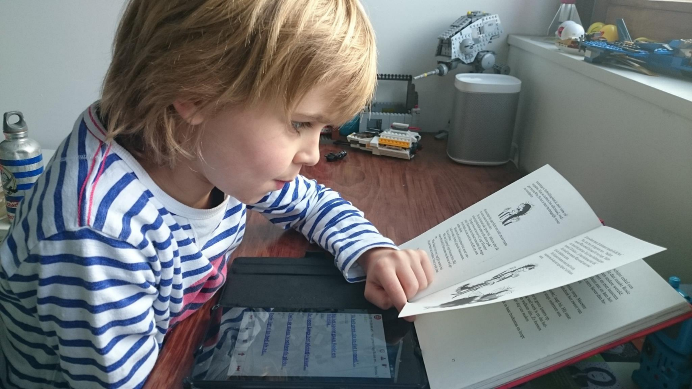
© Les Van Genege

Voor meer informatie kunt u Saskia Boets (verantwoordelijke communicatie en promotie) contacteren: 02 423 04 13 | 0486 52 01 86 | saskia.boets@luisterpuntbibliotheek.be.
Luisterpunt is de Vlaamse openbare bibliotheek voor personen met een leesbeperking (blind, slechtziend, MS, afasie, dyslexie). Aan iedereen die geen of moeilijk gewone, gedrukte boeken kan lezen, bezorgt Luisterpunt lectuur in een aangepaste vorm: Daisy-luisterboeken en brailleboeken.
Ook in 90% van de lokale bibliotheken vind je Daisy-boeken.
Check www.luisterpuntbibliotheek.be of informeer in je bib!

